Úloha č. 3
Socha Krista

Každý pozná známu sochu Krista v Rio De Janero, ale Angola má tiež jednu takúto sochu. Angola je na 50% kresťanský štát, takže pomerne veľa ľudí tu verí v Boha. Títo ľudia sa rozhodly postaviť si svoju sochu Krista Kráľa.
Tvojou úlohou je zistiť aká je vysoká a nakresliť čo najkrajší obrázok tejto sochy.
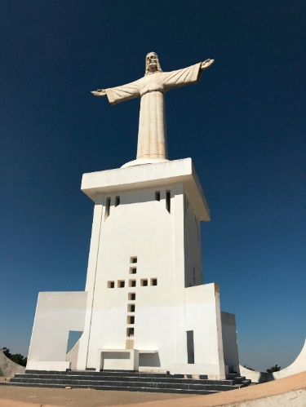
Správu s odpoveďou a fotku tvojej kresby nám pošli cez Messenger na Oratko Úsmev Poprad alebo cez mail na oratkousmevpp@gmail.com .

